Pamokos planas

Klasė, dalykas | 1 klasė, pasaulio pažinimas.
Tema | Naujos medžiagos susidarymas. Medžiagos būsenos kitimas.
Pamokos uždavinys | Atlikdami tyrimą paaiškina kuo skiriasi medžiagų savybės, pagamina  naują medžiagą, pateikia po 2-3 tirpių ir netirpių medžiagų pavyzdžius,  įvardija 3 būsenas: kietąją, skystąją, dujinę; 1-2 sakiniais suformuluoja  apibendrinamąją tyrimo išvadą.
Ugdomi mokinių gebėjimai | Paaiškinti, kuo skiriasi viena nuo kitos kasdienėje aplinkoje esančios medžiagos.  Grupuoti įvairias medžiagas, išskiriant svarbiausius medžiagų požymius.  Nurodyti, kad, dirbant su medžiagomis, gali keistis jų savybės.
Mokinių pasiekimai pagal Pasaulio pažinimo standartizuotą programą 4 klasei | Atpažįsta, palygina ir grupuoja medžiagas pagal jų fizines savybes, skiria medžiagų būsenas.  Atpažįsta buityje sutinkamus medžiagų mišinių pavyzdžius. Pateikia medžiagų, kurios tirpsta ar netirpsta pavyzdžių; paaiškina, kaip pagreitinti medžiagų tirpimą. Nurodo grįžtamus ir negrįžtamus kasdieniame gyvenime naudojamų medžiagų pasikeitimus.
Mokytojo veiklos siekiniai | Mokyti mokinius pažinti ir apibūdinti buityje naudojamas įvairias medžiagas ir iš jų pagaminti mišinį – naują medžiagą.
Tyrimo priemonės | - Elektrinė viryklė*  - Puodas*  - Matavimo indas su rankena*, 1 000 ml  - Medinė mentelė  - Šaukštas  - Kepimo popieriaus lakštas  Medžiagos: cukrus (5 šaukštai – apie 100 g), sviestas (apie 70 g), vanduo (30 ml).
Karamelę galima gaminti dvejopai. Vienu atveju ją gausime šviesią, primenančią „Karvutės“ saldainius, kitu – įprastą, rusvą, gerokai tamsesnę.

A. „Karvutės“ karamelės gaminimas
1. Į puodą suberiama 5 šaukštai cukraus, įdedama 2 šaukštai sviesto, įpilama 2 šaukštai vandens.
2. Įjungiama viryklė. Masė kaitinama ant vidutinės ugnies (apie 10 min.). Maišoma mentele, kol masė pagelsta ir parunda.
3. Ant stalo patiesiamas kepimo popieriaus lakštas. Ant jo iš puodo išpilama išsilydžiusi masė (karamelė) (žr. 1–3 pav.).

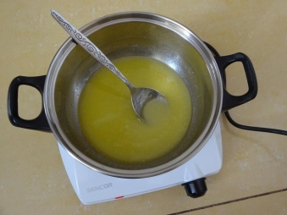 | 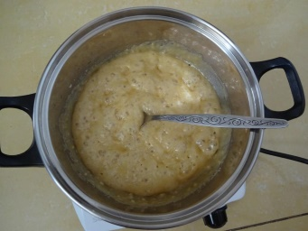 | 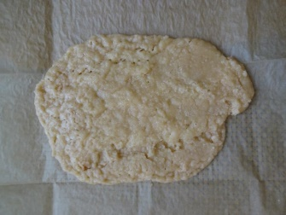
1–3 pav. „Karvutės“ karamelės gaminimo etapai

B. „Tradicinės“ karamelės gaminimas
1. Į puodą suberiama 5 šaukštai cukraus ir kaitinama ant vidutinės ugnies, kol cukrus išsilydo ir pasidaro rusvas.
2. Įdedama 2 šaukštai sviesto, įpilama 2 šaukštai vandens. Masė suputoja, ją būtina maišyti.
3. Maždaug per 10 minučių masė sutirštėja. Paruošta karamelė išpilama ant patiesto kepimo popieriaus lakšto (žr. 4–6 pav.).

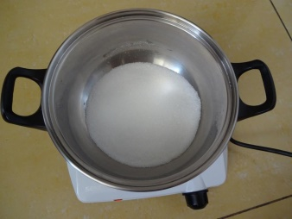 | 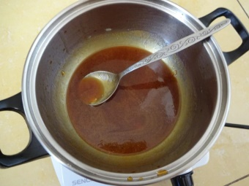 | 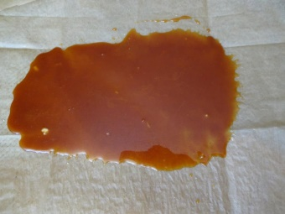
4–6 pav. „Tradicinės“ karamelės gaminimo etapai

Baigus darbą (abiem atvejais):
1. Į puodą įpilama vandens, kad karamelės likučiai atmirktų.
2. Kai karamelė atvėsta (maždaug po 5 min.), ragaujama.
3. Daroma išvada, kuo gautas mišinys – nauja medžiaga, t. y. karamelė, – skiriasi nuo cukraus, sviesto ir vandens. Cukrus ir sviestas yra kietos medžiagos, jos kaitinamos skystėja. Kaitinant ir maišant šias medžiagas susidaro naujas mišinys – karamelė, kuri vėsdama vėl virsta kietąja medžiaga, tačiau pasižymi kitomis savybėmis.
Pastabos | Galima pagaminti dvi skirtingas karameles: iš baltojo ir rudojo cukraus. Degustuojant įvertinti jų skonį.
Laukiamas mokinių veiklos rezultatas | Pažins ir apibūdins buityje naudojamas įvairias medžiagas ir iš jų pagamins naują medžiagą – mišinį.
Sąvokos | Medžiagų lydymasis – kietų medžiagų virsmas skystomis dėl aukštos temperatūros poveikio.  Medžiagos būsena – tai medžiagos buvimo būdas. Dažniausios yra trys medžiagos būsenos: kietoji, skystoji ir dujinė.  Medžiagos būsenos kitimas – vienos medžiagos būsenos virsmas kita kintant temperatūrai.
Integracija su kitais mokomaisiais dalykais | Matematika: skystų ir birių medžiagų tūrio ir masės matavimas; laiko trukmės apskaičiavimas.
Idėjos veiklai plėtoti | Baltojo ir (ar) juodojo šokolado tirpinimas ir vėsinimas.  Želės gaminimas.

Mokinio veiklos lapas

Naujos medžiagos susidarymo kintant medžiagų būsenoms tyrimas

      - Išnagrinėkite medžiagas ir jas apibūdinkite surašydami medžiagų savybes lentelėje.

Skirtingų medžiagų savybės
Savybės | Medžiagų savybės
 | Cukrus | Sviestas | Vanduo
Spalva
Skonis
Būsena

      - Iš cukraus, sviesto ir vandens pasigaminkite mišinį – karamelę.
Kurią karamelę gaminate?

„Karvutės“ karamelę „Tradicinę“ karamelę
Darbo pradžia: ________________________
Darbo pabaiga: ________________________

Apskaičiuokite, kiek laiko buvo gaminama karamelė: ___________ min.

      - Paragaukite ir apibūdinkite naują medžiagą:

Spalva:

Skonis:

Būsena:

      - Apibendrinkite, kuo naujai susidariusi medžiaga – karamelė – skiriasi nuo medžiagų, iš kurių ji buvo gaminama.

Mokytoja Ingrida Grabauskienė

